新 书 推 荐

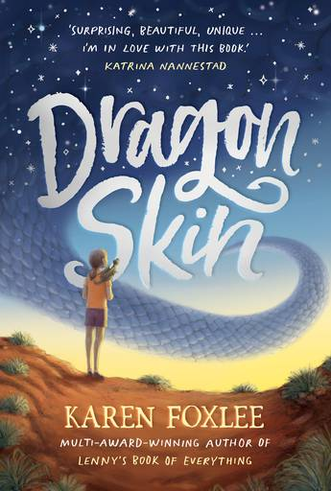
中文书名：《龙甲》
英文书名：DRAGON SKIN
作 者：Karen Foxlee
出 版 社：Allen & Unwin (AU)/Pushkin (UK)
代理公司：Inkwell/ANA / Yao Zhang
页 数：336页
出版时间：2021年10月
代理地区：中国大陆、台湾
审读资料：英文电子稿
类 型：7-12岁少年文学/奇幻冒险

内容简介：

多项大奖获奖作家，畅销书《莱尼的万物之书》作者凯伦·福克斯利带来了一个关于一个女孩解救了一条龙并拯救了她的家人的奇妙故事。

如何拯救一条龙：
1） 组装设备。水，一些麦片，糖，注射器，胶带，剪刀。
2） 相信一切。

皮普从来不想回家。她喜欢在黄昏时坐在水洼旁，怀念她最好的朋友米卡。自从妈妈的新男朋友搬进来后，妈妈在家里就跟以前完全不一样了。他们不再笑了，皮普不得不早早睡觉，关掉灯，假装她不存在。然而，当她在水坑旁发现了一个奄奄一息的生物时，一切都变了。她知道她必须拯救这条小龙，并把它送回它原来的地方。但是怎么样才能做到呢？

一个关于勇敢生活和拯救你所爱的人的故事。

媒体评价：

“我很喜欢这本书。它令人惊讶，美丽，独特。人物刻画得很好——坚韧但脆弱，受了伤但充满希望，被摧毁仍然坚强，他们深深地印在了我的心里。”——获奖作者卡特里娜·南内斯塔德《我们是狼》

“《龙甲》是一本让我们相信无限可能的书。它提醒我们，爱是帮助我们拯救事物的一切。”——获奖作者埃德温娜·怀亚特《白玉兰月亮的秘密》
“我喜欢这个故事。这是一个关于友谊、疗愈和希望的微妙而温馨的故事。”——获奖作者布伦·麦克迪博《如何，蜜蜂》

“《龙甲》探索了爱、养育和放手的真正含义。这本书将让你的心因勇气和希望而迸发。”——获奖作者莱恩·霍尔《爱丽丝与老虎》

“凯伦·福克斯利擅长创作勇敢但脆弱的年轻角色，这些角色会永远偷走读者的心，而《龙甲》也不例外……这是一本真正独特的书，尤其会吸引那些热爱当代冒险的读者。一个证明你生存下来最需要的是爱的神奇故事。”——Books+Publishing

作者简介：

凯伦·福克斯利（Karen Foxlee）是一位澳大利亚作家，为儿童和青少年写作。她在澳大利亚的内陆采矿小镇艾萨山长大，至今仍经常梦见自己赤脚沿着干燥的莱希哈特河行走。凯伦的第一部儿童小说《奥菲莉亚与神奇男孩》在国际上广受好评，而她的第二部面向年轻读者的小说《最神奇的女孩》在2017年获得了阅读儿童小说奖，并于同年入围CBCA决选名单。她的后一本书是在国际上获得巨大成功的《莱尼的万物之书》，该书获得了包括新南威尔士州总理文学奖、独立图书奖、昆士兰文学奖，CBCA荣誉书等多个奖项，并提名了卡内基奖。

谢谢您的阅读！
请将回馈信息发至：张瑶（Yao Zhang）
安德鲁﹒纳伯格联合国际有限公司北京代表处
北京市海淀区中关村大街甲59号中国人民大学文化大厦1705室, 邮编：100872
电话：010-82449325
传真：010-82504200
Email: Yao@nurnberg.com.cn
网址：www.nurnberg.com.cn
微博：
豆瓣小站：http://site.douban.com/110577/
微信订阅号：ANABJ2002

